♠ ♥ ♦ ♣

HET BAKKERTJE
Verenigingsblad van Bridgevereniging HIMBAK

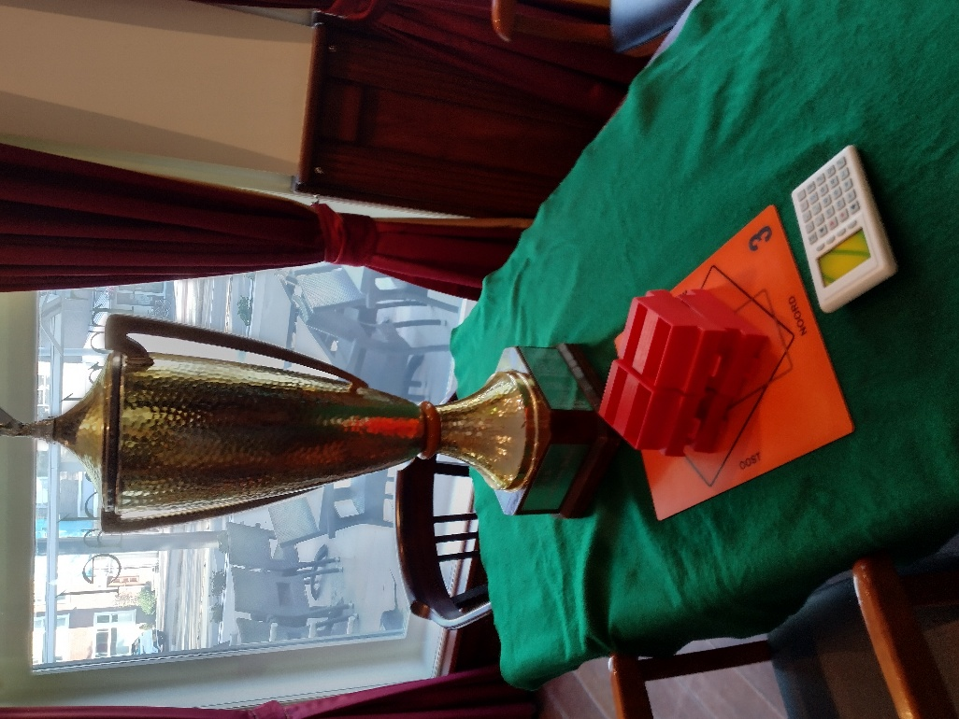

JAARGANG 1 – NUMMER 1
November 2025

In dit nummer, o.a.
- Finale hoofdklassebeker
- Nieuw bestuur
- Viertallencompetitie
- Commissies

Inhoudsopgave

Redactioneel ………………………… 2
Van het bestuur .…..…………………. 3
Uit de ALV ………..………………… 4
Vertrouwenspersoon ………………… 5
Commissies …………………………. 6
Finale Hoofdklassebeker ……………. 7
Viertallencompetitie ………………… 10
De bieding …………………………... 11
Fotopagina ………………………….. 13
We mogen weer! ……………………. 14
Klein slem in vier kleuren ………….. 17
Het 5 niveau…………………………. 18
Colofon …….……………………….. 19

Redactioneel

Dit is de eerste uitgave van het verenigingsblad van bridgevereniging Himbak. Het Bakkertje, is dit een verwijzing naar een lied van Louis Davids uit 1936, waarin een ‘bakker in de steeg’ de bridgeclub Kijk voor je! opricht? Nee, dat zou geen al te fijne verwijzing zijn. Bij zo’n club wil hopelijk niemand spelen.

Het is ook geen verwijzing naar de achternaam van een van de clubleden. Bakkertje is zo’n naam die zomaar opduikt tijdens een algemene ledenvergadering. En dan vindt iedereen het ook goed. We gaan het een jaar proberen en als het bevalt, zetten we het voort.
Dat laatste zal vooral afhangen van de inzet van de leden. De redactie, die vooralsnog bestaat uit twee leden, wil vooral bijdragen zien van de leden. We kunnen dit blad zelf volschrijven, maar daarvoor is het niet opgericht. Artikelen, suggesties, ideeën, opmerkingen, kritiek (mits opbouwend), digitale foto’s; ze zijn van harte welkom.

Wat we niet willen in dit blad, zijn diepgaande analyses over onmogelijk speelwijzen die aan tafel nooit gevonden zullen worden. Daar hebben we het blad IMP voor. Het moet een blad worden dat door alle leden gelezen kan worden.

De redactie wenst u veel leesplezier toe en hoopt op veel inspirerende artikelen van de clubleden.

Namens de redactie,
Martin Brandwagt
Van het bestuur

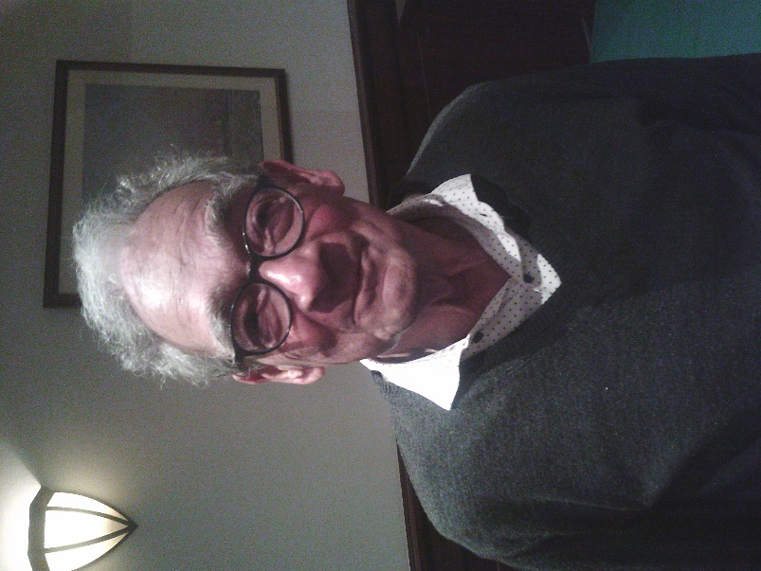

Rob Bonn, voorzitter Himbak

Het is erg leuk om een clubblad te hebben.
Het bestuur heet de nieuwe loot aan de Himbak-boom van harte welkom. We hopen dat het heel interessant wordt, maar blijft u vooral kaarten. En we moeten ons realiseren dat dergelijke initiatieven vaak doodbloeden door gebrek aan creativiteit en steun. Dus denk er allemaal over na of je een creatieve en liefst speelse bijdrage kunt leveren. Er komen natuurlijk een heleboel zakelijke mededelingen in, maar we zijn aan een vereniging met een dergelijke naam, Himbak, verplicht er een speelse noot in te brengen.
Elders in dit nummer zal onze redacteur ongetwijfeld een oproep hebben geplaatst om bijdragen te leveren maar die wil ik namens het bestuur zeker versterken door dit nadrukkelijk bij jullie neer te leggen.
Voorts een mededeling. Er is een vertrouwenspersoon benoemd. Dit is niet naar aanleiding van een incident gebeurd maar enkele leden vonden dat je dit moet regelen, mocht het ooit nodig zijn. Deze persoon is Bart Westra.
Veel genoegen en creativiteit toegewenst namens het bestuur,
Rob Bonn, voorzitter Himbak
Uit de Algemene Ledenvergadering Himbak – 20 augustus 2025

Tijdens de Algemene Ledenvergadering van 20 augustus 2025 is Yvonne van den Hoek afgetreden als voorzitter. De vergadering bedankt Yvonne voor haar inzet in de jaren dat de fusie tussen ABK en HIMBUV tot stand kwam.
Als nieuwe voorzitter is benoemd Rob Bonn. Esther Notten treedt toe tot het bestuur als bestuurslid Lief & leed. Wim Helmers (penningmeester). Wim Algra (technische zaken) en Lynn Cox (secretaris) blijven op hun post.
Bart Westra is aangesteld als vertrouwenspersoon.
De contributie blijft € 125 c.q. € 95.
Er komt een lustrumcommissie (Astrid, Baps, Esther, Joyce en Martje) ter voorbereiding op het eerste lustrum in 2027.
Het e-mailadres van de Technische Commissie is gewijzigd naar tc.himbak2022@gmail.com.
De TECO krijgt versterking van Jan Tak en dringt aan op het gebruik van systeemkaarten.
Het financieel jaarverslag en de begroting zijn goedgekeurd; er is ruimte voor activiteiten zoals het vrijwilligersfeest en de wijn- en kaasdrive.
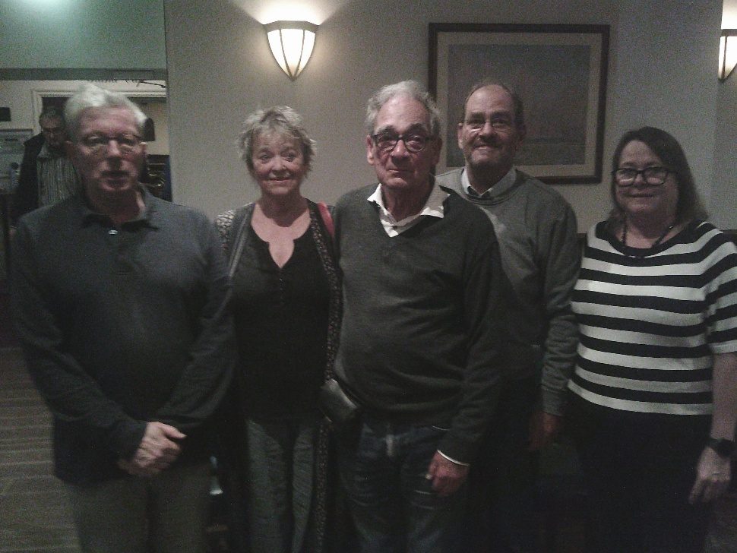
Verder start het nieuwe clubblad Het Bakkertje, een mengeling van nieuws en verhalen voor en door leden.
Het nieuwe bestuur van Himbak, v.l.n.r.
Wim Helmers,
Lynn Cox, Rob Bonn,
Wim Algra en
Esther Notten

Vertrouwenspersoon

Het is belangrijk dat iedereen zich op de club welkom en veilig voelt. Daarom gaan er steeds meer verenigingen toe over om een vertrouwenspersoon te benoemen. Zo ook Himbak. In de afgelopen ledenvergadering ben ik in die functie benoemd.

Wat doet een vertrouwenspersoon?
Iedereen kan de vertrouwenspersoon aanspreken als hij/zij zich niet welkom of niet veilig voelt op de club. Dat kan gaan om discriminatie, pesten, het gevoel buiten gesloten te worden, (seksuele) intimidatie, maar ook bij vermoedens van vals spel of fraude binnen de club.
Vaak zal iemand problemen kunnen oplossen door een ander zelf aan te spreken, of bij een (gedrags-)probleem aan tafel de wedstrijdleider erbij te halen, of dit na afloop bij een TC-lid of een bestuurslid aan te kaarten.
Maar soms voelt dat niet veilig. In dat geval kan de vertrouwenspersoon worden ingeschakeld. Alles wat met de vertrouwenspersoon wordt besproken is vertrouwelijk en hij onderneemt geen actie zonder overleg met en toestemming van betrokkene. Maar hij biedt wel een luisterend oor, en denkt mee over mogelijke vervolgstappen om tot een oplossing te komen. Dat kan zijn het aangaan van het gesprek, al of niet onder bemiddeling van de vertrouwenspersoon, of het doen van een melding bij het bestuur of TC. Maar degene die het probleem aankaart, bepaalt wat er gebeurt, en houdt zelf de regie.

Mocht je behoefte hebben aan een vertrouwelijk gesprek of een luisterend oor, dan kun je altijd contact met me opnemen op de clubavond of via de telefoon of email.

Bart Westra
t: +31 206792912
e: bart_westra@hotmail.com

Commissies en vrijwilligers

Technische commissie:
WimA/Margriet/Baps/Hans-Pieter/Pieter-Bas/ErikK/Ronald

Feestcommissie:
Astrid/Baps/Egge

Kascommissie:
Gijs/Harro/reserve Daan van Hille

Kroegendriveteam:
Erik/Arnold/Stefan

Lief en Leed:
Esther/Lynn

Cursisten:
Egge/Hans-Pieter/Stefan/Nico/Joris/Paul

Dupliceerteam:
Astrid/James/ErikV

Continuïteitscommissie:
Baps/Bart

Clinicteam:
Harro/Klaas

Koppelaar bij partnervinding:
Pieter Schuil

Locatiecommissie:
PeterR/Rob/Arnold/Esther/WimA

Finale Hoofdklassebeker – door Martin Brandwagt

De twee clubs hadden het monsterlijke geval al acht keer eerder gewonnen. ABK won zes keer, HIMBUV twee keer. Na een moeizame kwartfinale en een nog veel moeizamer halve finale waarin een achterstand van 60 imps goed wordt gemaakt, treedt HIMBAK op 25 mei 2025 aan in de eerste landelijke finale als fusieclub. De tegenstanders komen uit Amsterdam (Ruit), Rotterdam (De Lombard) en Arnhem (Interbridge).

In de eerste ronde, tegen Interbridge, krijg ik als Noord de volgende hand:

♠ B 10 9 6
♥ A H 10
♦ A H 8
♣ A H V

24 punten met een sans verdeling. Dit wordt op eerste gezicht een semiforcing. Of moet ik deze hand, met een mooie schoppen B 10 9 x en harten 10, opwaarderen naar een mancheforcing? In viertallen houd ik van scherpe slams en manches en ik besluit de hand als een 25-punter te verkopen. Na zes conventionele biedingen wordt 6SA bereikt.
Na een klaverstart komt de volgende dummy (Zuid) op tafel:

♠ A 4 3
♥ B 8 6 3
♦ V 10 5 4
♣ 9 5

Even tellen, 1 schoppen-, 2 harten-, 3 ruiten- en 3 klaverslagen. Dat zijn er 9.
Wat zijn de kansen op extra slagen? De schoppens kunnen gunstig zitten, de ruitens leveren 1 extra slag op als de boer valt. In harten is veel mogelijk. In het beste geval valt de vrouw sec onder de Aas en heb ik meteen 4 slagen in die kleur.
Toch is het geen goed idee om in slag 2 meteen harten aas te spelen. Valt de vrouw niet - en dat is zeer waarschijnlijk -, dan moet je door met de dubbele schoppensnit. Komt West aan slag en speelt deze harten door, dan weet je niet of je moet snijden. Het is immers nog niet zeker hoe de schoppens en ruitens zich gedragen.
Dit overwegend, besluit ik eerst de schoppens te testen. Schoppen boer voor, Oost dekt met de vrouw, aas en schoppen na. De 10 houdt; schoppen 6 na in de hoop dat de tegenstanders eerlijk hun distributie aangeven en de schoppens 3-3 verdeeld zitten. Dit is het geval.
West wint de slag en speelt klaver na. Vijf slagen zijn nu gespeeld. Dit is wat overblijft:

Noord
♠ B
♥ A H 10
♦ A H 8
♣ A

Zuid
♠ -
♥ B 8 6 3
♦ V 10 5 4
♣ -

Ik heb al 11 slagen op dit moment. Zoveel kansen op de 12e slag, eigenlijk niet te tellen. De harten vrouw sec, hartensnit goed, ruitenboer sec of 2e, ruitens 3-3, ruitens boer vierde in Oost (moet je wel goed raden), ruitens 5-1 of 6-0 bij Oost en ook nog een harten/ruiten-dwang tegen beide tegenstanders.

Het eindspel is een makkie. Klaver en schoppen incasseren, in dummy gaan harten boer en een kleine harten weg. Vervolgens harten aas. Valt de vrouw niet, dan de ruitens en als dat niet zit, speel je een kleine harten naar de 10 voor de hartensnit. Onderweg goed opletten of een tegenstander nerveus wordt, omdat hij een cruciale kaart moet ecarteren.
West heeft een vijfkaart ruiten inclusief de boer. Niemand wordt nerveus en ook de laatste hoop (de hartensnit) gaat in rook op. Zoveel kansen en niets werkt, wat een pech!
Op de andere tafel openen ze een bescheiden semiforcing en eindigden ze in 3SA. 12 imps winst voor de Arnhemmers. Hoeveel kans heeft 6SA eigenlijk? Een plezant klusje voor de bèta’s van onze club.

Ondanks de -12 imps is er een kleine winst voor ons viertal in deze ronde. De andere acht Himbakkers doen het nog veel beter, waardoor we na de 1e ronde meteen aan kop staan.
We kunnen met een gerust hart aan het middagmaal. Op het hoofdkwartier van de Nederlandse bridgebond in Utrecht is dat al jaren hetzelfde. De kroketten ontbreken nooit, maar er is ook zalm, brie en salade. Niet klagen, Martin! Je vindt die kroket maar wat lekker!
De 2e ronde wordt eveneens een eclatante overwinning voor de 10 mannen en 2 vrouwen uit Amsterdam Oost. Ronde 3, tegen de niet-rokers uit Amsterdam Zuid, is een formaliteit, waardoor we eind van de middag de wanstaltige beker met de grote oren in ontvangst mogen nemen. Op deze dag wordt ook de finale van de NBB-beker gespeeld. Deze kleine doch smaakvolle trofee, voor divisie- en meesterklassespelers, wordt gewonnen door een team van bridgeclub De Lombard.

De HIMBAK-ploeg bestond uit de volgende spelers:
Aart van Leeuwen – Joyce Meijer
Bart Westra – Wim Algra
Mieke Heitmeier – Jan Tak
Nico Dekker – Wim van Bodegom
Jolke Oppewal – Pieter Lammers
Jon van As – Martin Brandwagt

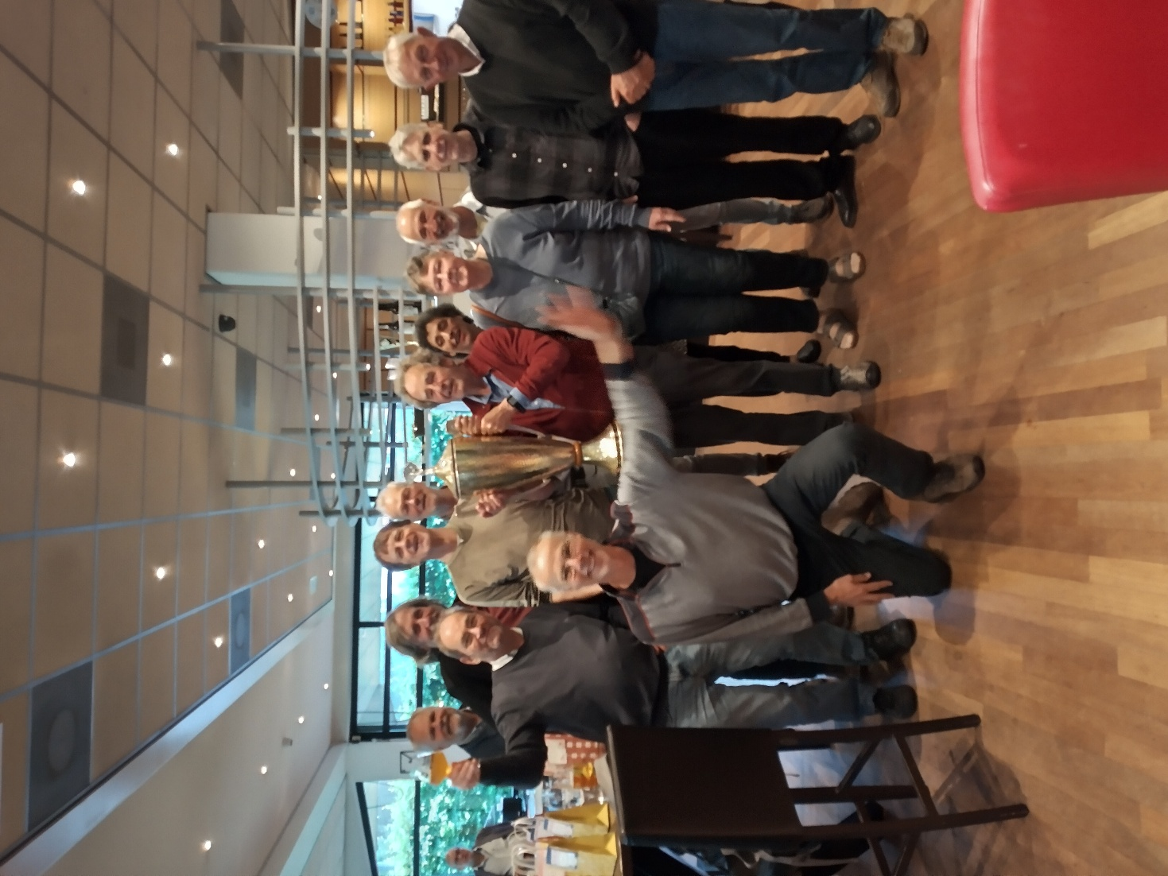
Bij deze alle winnaars gefeliciteerd! Complimenten aan Bart Westra, die dit seizoen onze meer dan voortreffelijke aanvoerder was.
Himbak wint de beker met de grote oren

Viertallencompetitie 2025 - 2026

Begin oktober 2025 is de externe viertallencompetitie begonnen. Himbak doet dit seizoen, dat loopt tot medio maart 2026, met zeven teams mee. Daarmee levert Himbak met ENPS de meeste teams aan de viertallencompetitie van het district Amsterdam.

Dit zijn de teams die namens Himbak deelnemen:

Hoofdklasse:
Himbak 1: Bart Westra, Wim Algra, Joyce Meyer, Ruslan Nimetoullaev
Himbak 2: Ronald Verstraeten, Rick de Boer, Pieter-Bas de Bruijn, Piet Dikken, Bram van Ommeren, Patricia van Oppen
Himbak 3: Martin Brandwagt, Jon van As, Bert Bakker, Mario Vagjon, Ron de Vink
Himbak 4: Arthur Westerman, Egge Dubbelman, Pieter Lammers, Wilfried Meffert, Jolke Oppewal, René Rigter

Eerste klasse:
Himbak 5: Klaas Zwart, Henk Groen, Bert Keuper, Frank Temmink, Harro Temmink
Himbak 6: Jan Tak, Enno Bijleveld, Erik Kleerekoper, Arnold Smulders

Tweede klasse:
Himbak 7: Wilco Schimmel, Lucine Blankert, Ingrid van den Bos, Karin van den Hurk, Roel Rexwinkel, Inge de Weerdt

Voor klassementen, zie de webplaats van het district Amsterdam: 1.bridge.nl

De bieding – door Arnold Smeulders

Het doel van deze rubriek is telkens van een of twee spellen van de meest recente woensdagavond het bieden te bespreken aan de hand van het relaas van een paar paren: waarom hebben zij hun contract zo geboden, hebben ze voor deze situatie bijzondere afspraken, wat vertelde het bieden van de tegenpartij hen?
In tegenstelling tot de heersende moraal op sociale media is het niet de bedoeling om de juiste aanpak vast te stellen maar om die bieding, gekozen uit de 24 spellen van de woensdag, van een aantal kanten te belichten. Daarvoor is de medewerking nodig van een aantal lezers, die aan het eind van de avond of de volgende dag hun mening willen formuleren, dus meldt u aan!

In augustus werd het WK bridge gespeeld in Herning (Denemarken), dat 14 dagen lang elke dag 4 sessies van 14 spellen duurt. De dames van het Nederlandse viertal speelden de finale tegen China en verloren in het eerste spel meteen 15 imps. Ze boden in dat eerste spel zonder risico 1SA – 3SA en verloren meteen de eerste slagen aan de 7-1 fit van de tegenpartij na de uitkomst met de klaver singleton. De ♣6 sneed door de ♣V93 op tafel en het contract ging gedubbeld, niet kwetsbaar 4 down voor 800. Aan de andere tafel bood China ook 3SA zonder tussenbiedingen maar in de andere hand. Na de uitkomst daar met de ♣A was de verbinding tussen de tegenspelers verbroken en de 7-kaart klaver verder waardeloos. Contract gemaakt, nog eens 400 punten, maakt 15 imps voor China en dat na één spel zonder blunders in het bieden of het spelen.

Aan het eind van de eerste dag, halverwege de finale, was de stand 133-81, en zo was het China in de aanloop steeds gegaan. Na gedegen bridge stonden ze ruim voor. 112 spellen in twee dagen vergt veel van je incasseringsvermogen en de dames van Nederland lieten veel weerbaarheid zien. De tweede dag startten de Nederlandse dames met 44 – 12 uit de eerste 6 spellen. Bij elke sessie op de tweede dag werd het verschil kleiner, en in het spannende slot werd Nederland uiteindelijk wereldkampioen met 248 – 209, een prachtig resultaat van volharding!

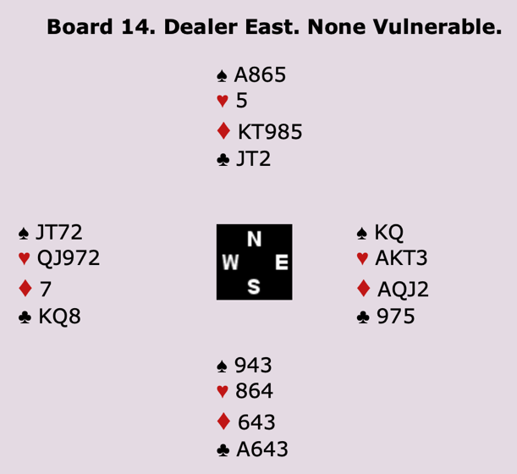
Om erin te komen een interessante bieding van de dames wereldkampioenen, finale, sessie 5, spel 14. Aan een tafel gingen de Chinese dames in Oost – West recht op 4♥ af. 1♦ in Oost, 1♥ in West om de bieding met 4♥ in Oost te besluiten. Het contract werd met een overslag gemaakt,
+ 450.
Aan de andere tafel opende Oost met 2♣ op 19 punten en deed Noord even gauw een uitkomst doublet na 2♦ van West. Daarop sloeg Oost een heel ander pad in:

West Noord Oost Zuid
2♣ pas
2♦ dbl rdbl pas
pas pas

West paste om 2♦ te spelen met 1 troef! Wat een vertrouwen in haar partner dat het redoublet wel goed zou komen! En dat na 70 spellen. Na wat pingpongen in het afspel met Zhengjiang Liao (Noord), schraapte Wietske van Zwol 8 slagen bij elkaar: contract, +560 en 3 imps dichter bij de uiteindelijke overwinning. Daarna speel je toch anders.

Fotopagina
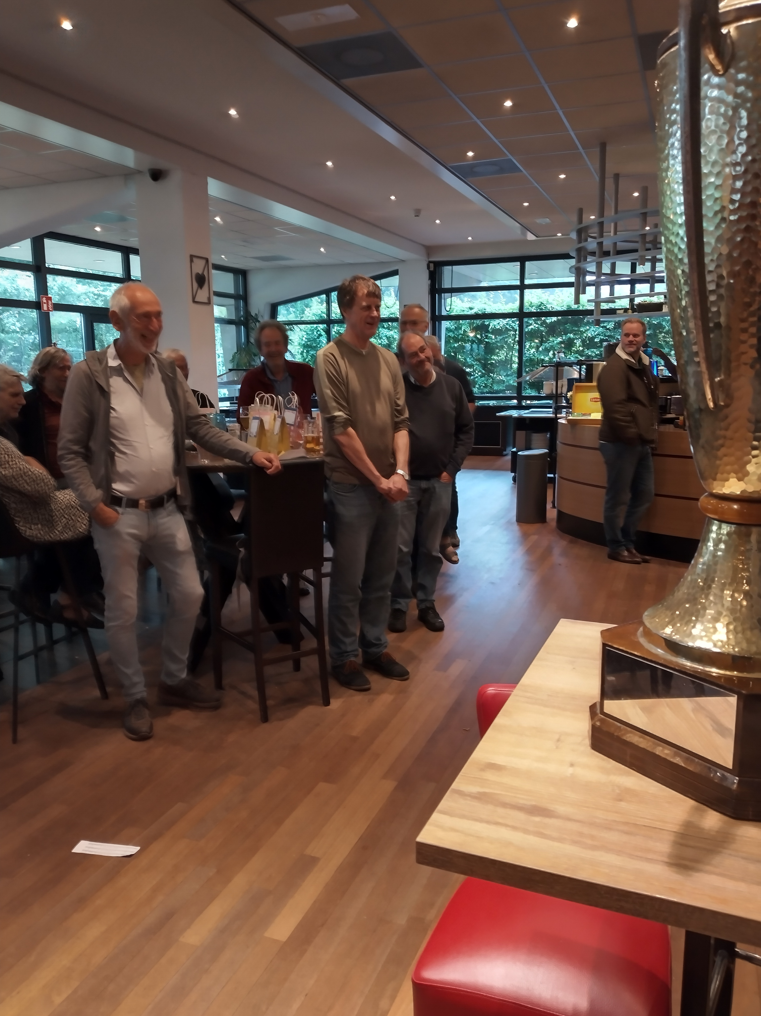
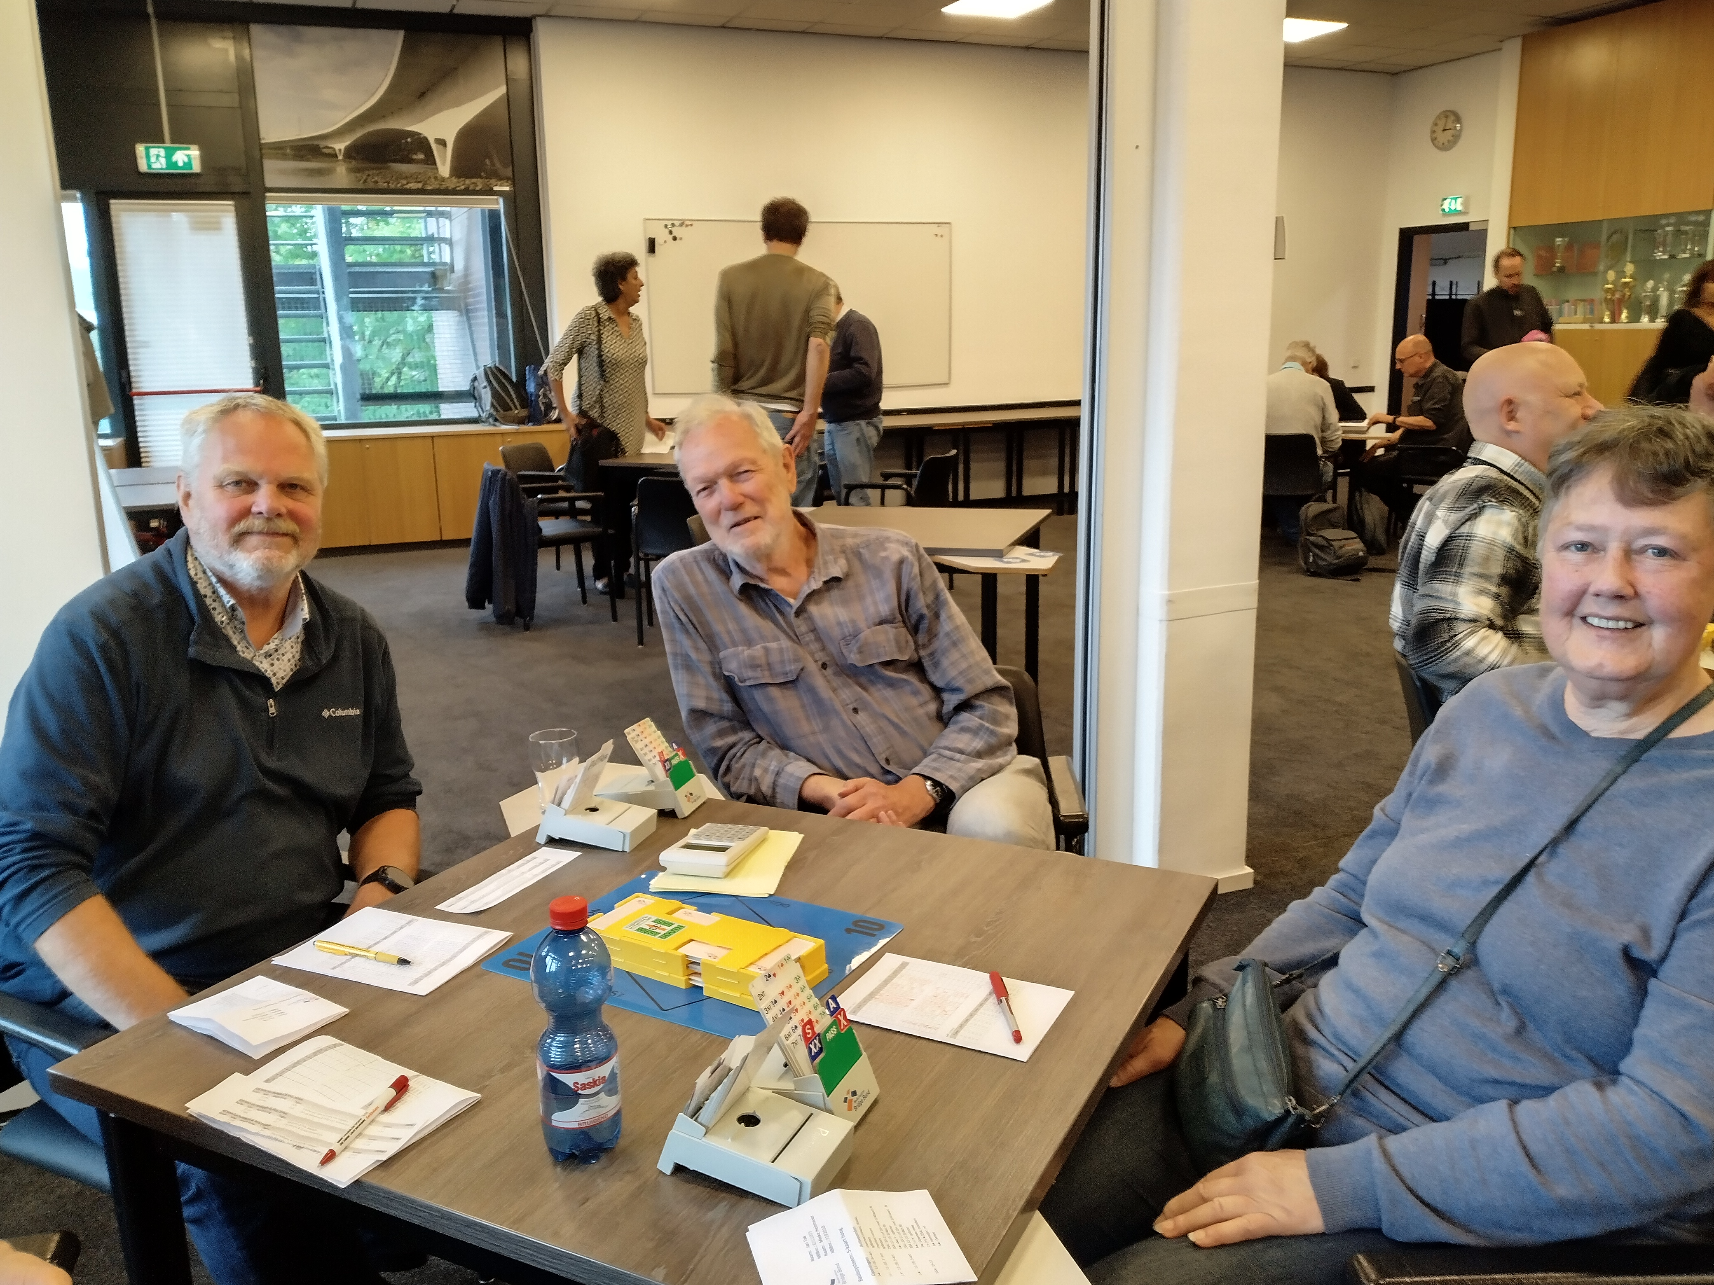
Wim van Bodegom en Nico Dekker tonen de trofee in café Frankendael
Finale Hoofdklassebeker, v.l.n.r. Jan Tak, Wim van Bodegom en Mieke Heitmeier
Prijsuitreiking bij de Nederlandse Bridgebond

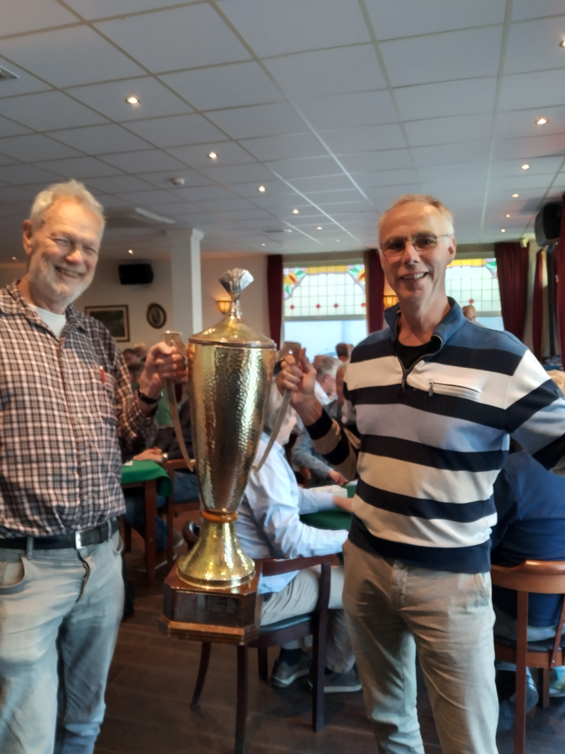
We mogen weer! – door Egge Dubbelman

Na jaren afwezigheid mag ik eindelijk weer in de computer klimmen om de toestand in onze wereld…, ja wat willen we daar nog mee. In het verleden bij Ons Genoegen en later bij Himbuv beschreef ik graag mijn beleving over de wereld om me heen.

Nu weet ik het allemaal niet zo goed. Word ik te oud? Te belegen? Is de rek uit mijn elastiek? Aan de andere kant; Hoe moet het zijn geweest in de tijd van lijfeigenen die altijd voor hun leven en het leven van hun gelieven hadden te vrezen? Of hoe was het ten tijde van de wereldcrisis nu ongeveer een eeuw geleden? Of nog ingewikkelder, wie deed wat toen de nazi’s en fascisten Europa in hun greep hadden? Wie herinnert zich nog de moord op Allende, de Rote Armee Fraktion of de IRA? Nu maken we ons niet eens druk om de moderne slavernij, om Oeganda waar homoseksuelen verschrikkelijke straffen staan te wachten.
In Frankrijk lukt het in ieder geval nog wel om mevrouw Le Pen te verbieden mee te doen aan de verkiezingen, omdat ze de boel belazerd heeft en oud-president Sarkozy moet zelfs vijf jaar de bak in. En wat was onze Franse zomer gul met fruit! We maakten meer dan tweehonderd potten jam van kersen, aardbeien, vijgen, zwarte en rode bessen en nog veel meer. Zo heeft het grote voordelen me af en toe terug te trekken uit deze ingewikkelde, overgeautomatiseerde wereld.

En natuurlijk is er altijd weer de bridgewereld die zorgt voor de broodnodige afleiding. Hoe speelt u bijvoorbeeld onderstaand gevalletje:
♣V1094 tegenover ♣A872?

De competitie staat op het punt te herbeginnen. Gewaardeerd teamlid Jolke had een opbouwend voorstel; als we nu van start af de koppositie pakken. Een voorstel waar ik me in kan vinden. Vorig jaar liepen we in het begin namelijk nogal wat averij op, omdat we bijvoorbeeld van alle collega-teams van Himbak (dikke) klop kregen.
Het hele team herpakte zich en we stoomden op naar een veilige plek boven de streep. Onderstaand spel hielp enorm, qua score, maar ook qua teamspirit en samenspel.

Als Zuid raapte ik de volgende mooie verzameling op:

♠ 6

♥ A H B 10 6 2
♦ H 10 3
♣ H 9 8

Ik was me al aan het voorbereiden om zelf te openen of om te reageren op nog maar eens een preëmptieve actie van de tegenstanders, maar mijn Arthur verraste mij met een 1♦-opening. Ik kon rustig 1♥ bieden, want hoe sterker, hoe rustiger de opbouw. Arthur kwam met 1♠. Nu scheidden zich de wegen met de andere tafel. Daar bood degene met mijn hand 2♥, om de zeskaart in beeld te brengen. Zo eindigden zij in 3SA. Ik besloot nog een tussenstap te doen en bood 2♣; vierde kleur. Arthur sprong daarop naar 3SA.
Daarmee vertelde hij veel; sterk (15, 16 of 17 punten, goede klaverstop). Ik kon nu met 4♥ vertellen dat ik ook niet onbemiddeld was en dat ik dus een zeskaart in handen had. Arthur temporiseerde met 4SA. Een (hoog) hartencontract was daarmee uit beeld, want hij zou er hoogstens een hebben. Zijn verdeling was nu ook duidelijk; vierkaart ♠, een of geen ♥, vijfkaart (misschien zelfs zes) ♦ en drie of vier ♣. Tel daarbij op dat hij over zo’n 15 punten minstens beschikte, dan moest slem tot de mogelijkheden behoren. Ik knalde nu dus 6♦ met mijn mooie aansluiting en iedereen zweeg daarop.
Biedverloop:

West Noord Oost Zuid
1♦ pas 1♥
pas 1♠ pas 2♣
pas 3SA pas 4♥
pas 4SA pas 6♦

Het hele spel:

Noord
♠ A H 9 8
♥ -
♦ V B 9 8 2

♣ A V B 3
West Oost
♠ V B 5 3 2 ♠ 10 7 4
♥ V 7 4 3 ♥ 9 8 5
♦ 4 ♦ A 7 6 5
♣ 10 7 6 ♣ 5 4 2
Zuid
♠ 6
♥ A H B 10 6 2
♦ H 10 3
♣ H 9 8

Afspelen kun je wel aan Arthur overlaten en op dit spel was dat na de uitkomst van ♠4 geen probleem. Hij gaf ♦A af, gooide op ♥A en ♥H twee kleine schoppen af en maakte zo klein slem. Dit spel droeg bij aan onze grootste overwinning vorig seizoen (20-0) in een fase waarin we de punten goed konden gebruiken.
Leuk was dan ook dat op de gemeenschappelijke afsluiting de tegenstanders die het slachtoffer waren op dit spel en op de andere tafel in 3SA waren blijven hangen hun frustratie over die avond en dan met name over dit spel nog moesten uiten; hoe hadden wij het in godsnaam voor elkaar gekregen in 6♦ te eindigen? Dat hebben we in geuren en kleuren nog een keer rustig uitgelegd.

PS. En hoe deed u de speelfiguur? ♣V1094 tegenover ♣A872?
Ik zou met de Vrouw of de 10 beginnen en die door laten lopen. Later speel ik de 9 en snij nog een keer. Ik speel dus op verdeelde honneurs en denk dat ik begin met de 10, maar wellicht zijn er statistici op de club die daarover wijzere dingen kunnen zeggen.

Klein slem in vier kleuren – door Martin Brandwagt

Het gebeurt niet vaak dat op één spel vier slems mogelijk zijn, zeker niet als deze eerlijk over de twee paren verdeeld zijn. Op de clubavond van 22 oktober 2025 komt deze krankzinnige hand voor:

Zuid/Allen
Noord
♠ 10 9 8 7 6 4 3 2
♥ V B 7 6 5
♦ -
♣ -
West Oost
♠ B ♠ V
♥ 8 4 ♥ A 3
♦ A V 8 7 6 5 4 ♦ B 9 2
♣ A 10 4 ♣ H V B 7 6 5 2
Zuid
♠ A H 5
♥ H 10 9 3
♦ H 10 3
♣ 9 8 3

6♥ en 6♠ in NZ; 6♦ en 6♣ in OW. Het spel wordt 14 keer gespeeld. Slechts 1 paar weet klein slem te bereiken, namelijk 6♠ in NZ, logischerwijs niet uitgenomen met groot slem in OW. Dat moet je maar verzinnen met zoveel punten in Oost en twee azen in West. 6♠ levert 15 imps op. Topscore in OW is 5♦ gedoubleerd +1, voor 16 imps.

Aan onze tafel opent Zuid met een zwakke sans, ik (West) doubleer, Noord knalt 4♠, waarna 5♣ in Oost en drie keer pas de bieding besluit.
Wat passief van Noord, denk ik. Nu zuid geen doublet geeft op 5♣ gaat dit vrijwel zeker gemaakt worden, want je hebt geen enkele verdedigende slag. Wel heb je heel veel offensieve slagen. 5♥ of 5♠ is aangewezen. Gaan wij dat nog uitnemen? Ik denk het niet. 5♥ of 5♠ levert nog 5 imps op voor NZ.

Het 5 niveau – door James Gerritsen

Op de (butler) clubavond van 5 november 2025 stond het volgende spel op het menu.

16. West/OW

Noord
♠ 10 2
♥ A H B 10 6
♦ A 9 4 3
♣ 7 5
West Oost
♠ V 4 3 ♠ H B 9 8 7 6
♥ V 7 5 ♥ -
♦ B 10 ♦ V 8 6
♣ A V B 9 6 ♣ H 10 8 4
Zuid
♠ A 5
♥ 9 8 4 3 2
♦ H 7 5 2
♣ 3 2

Het begin van het bieden zal veelal hetzelfde zijn geweest

West Noord Oost Zuid
1♣ 1♥ 1♠ 4♥
4♠ …

Gezien de frequentiestaat scheidden de wegen zich hier. 5 NZ paren lieten 4♠ spelen en schreven -6 IMP’s.
4 Paren in de NZ-lijn boden nog 5♥. 2 Paren hiervan mochten dat spelen en gingen -1 en -2 voor respectievelijk +7 en +6 IMP’s.
De jackpot was voor de andere 2 NZ-paren die 5♠ verdedigden; er waren maar 10 slagen in dat schoppen contract en dus noteerden zij, bij een datumscore van -360, +11 IMP’s.

Gezien de kwetsbaarheid is 5♥ bieden zeker een mogelijkheid; zuid ziet maximaal één hartenslag en ♠A. Maar de waarde van ♦H zal niet helemaal duidelijk zijn: west heeft geopend.
Ach, als je alles van te voren weet… blijf je thuis.

Colofon

Het Bakkertje
Jaargang 1, nummer 1

Uitgave: Himbak bridgevereniging, Amsterdam
Datum: 6 november 2025
Teksten: Bart Westra, Egge Dubbelman, James Gerritsen,
Arnold Smeulders, Martin Brandwagt, Rob Bonn
Foto’s: Lynn Cox, Martin Brandwagt
Foto achterpagina: Ino Roël, Stadsarchief Amsterdam, 1985
Opmaak: James Gerritsen
Hoofdredactie: Martin Brandwagt

Redactieadres: feuer@dds.nl
Ingezonden brieven zijn welkom per email op bovengenoemd adres of op papier bij de hoofdredacteur.

© HIMBAK 2025
Niets uit deze uitgave mag worden vermenigvuldigd, gekopieerd of geciteerd zonder uitdrukkelijke toestemming van de uitgever.
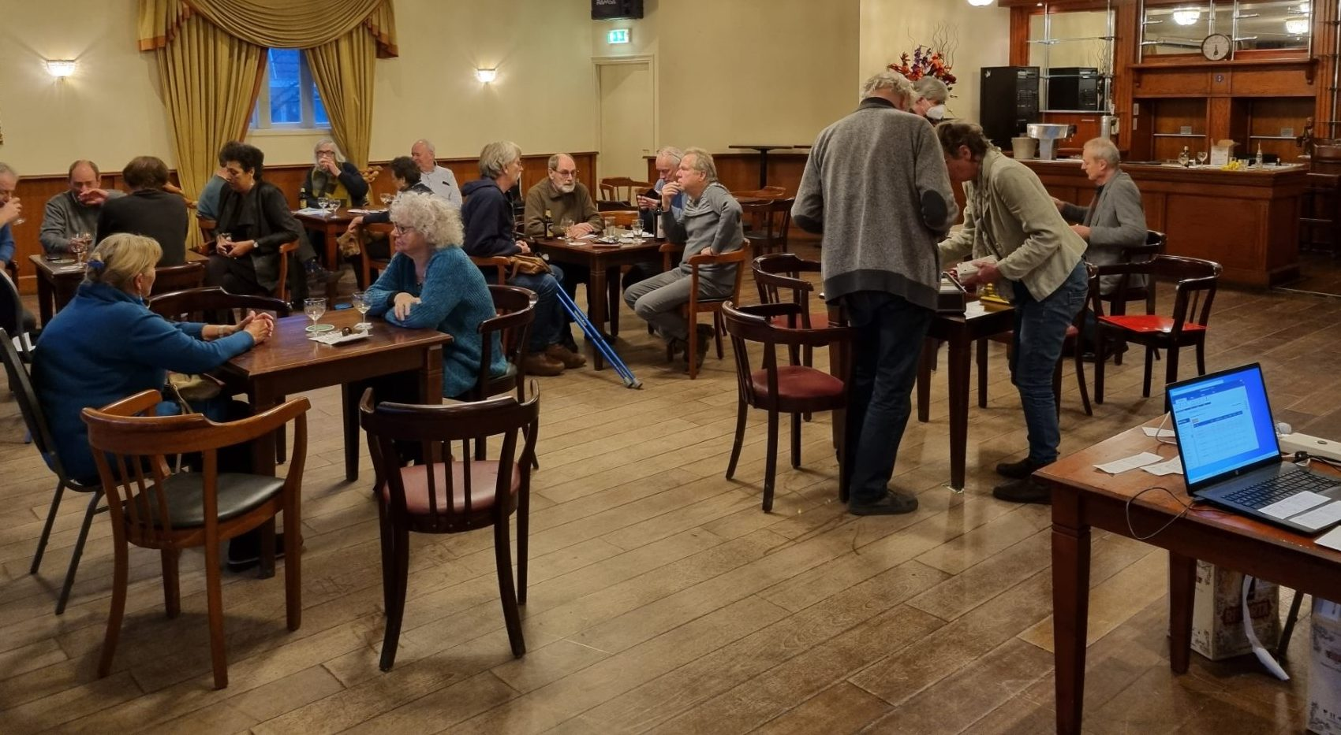
De uitgever behoudt alle rechten voor.

♠ ♥ ♦ ♣

BRIDGEVERENIGING HIMBAK

Opgericht 2022 als fusie tussen bridgevereniging ABK en Himbuv
Speelavond: woensdagavond vanaf 19.30 uur
Locatie: Grand café Frankendael, Middenweg 116, Amsterdam
Niet-leden welkom

Webplaats:
https://1020.bridge.nl/



   

